
Manual de Concessão de Senhas e Permissões no FABS Web
Coordenador Master e Master Assistant
01/01/2013

Sumário

1. Cadastro de Master e Master Assistant 3

2. Concessão de Senhas 3

2.1 Usuários com permissões específicas no FABS Web 4

2.2 Usuários com acesso somente ao Currículo Vitae: 6

3. Concessão de Permissões feita pelo Coordenador Master 8

4. Concessão de Permissões feita pelo Master Assistant 15

MANUAL DE CONCESSÃO DE SENHAS E PERMISSÕES NO FABS WEB

Este manual visa orientar o Coordenador Master na concessão de senhas e permissões de usuários cadastrados no FABS Web.

Cadastro de Master e Master Assistant

O cadastramento de Coordenador Master é feito pela UNESCO logo após o envio, pelo Projeto, do ofício e do formulário de cadastramento indicando o Master, devidamente assinado pelo Signatário do Acordo de Cooperação. O número máximo de Master por Projeto pode ser somente até 02 (duas) pessoas, lembrando que deverão ser indicadas eventuais exclusões de Master anteriormente indicados.
O Coordenador Master tem a opção de cadastrar um usuário com o perfil Master Assistant, podendo este somente consultar e cadastrar a SPE.
O formulário de cadastro de Master encontra-se disponível no site da UNESCO → UNESCOnet → Modelos de Documentos → FABS Web → Formulário para Inclusão de Cadastrador Master.
Obs:
- A UNESCO se responsabilizará pelo envio das senhas do FABS Web para Masters que nunca tiveram cadastro no sistema. Para os que já possuem cadastro, as senhas permanecerão as mesmas.
- Caso o Master tenha esquecido suas senhas do FABS Web, basta enviar um e-mail ao endereço helpdesk@unesco.org.br solicitando novas senhas, informando o nº do seu CPF e o código do Projeto.

Concessão de Senhas

A concessão de senhas do FABS Web é feita somente pelo Coordenador Master do Projeto, seguindo os seguintes passos:

Usuários com permissões específicas no FABS Web

Menu Principal

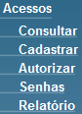

- Clicar a opção Acessos – Senhas:

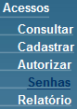

  - Informar o CPF do usuário que receberá a senha e clicar o botão Selecionar;

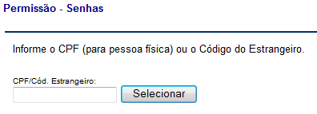

  - Preencher todos os campos de cadastro do usuário, em seguida clicar sobre o botão Gravar;

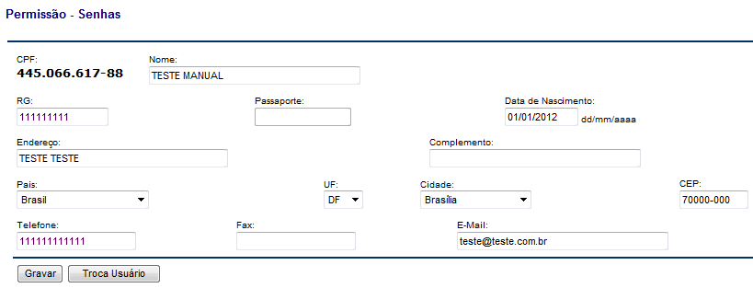

  - Aparecerá um novo botão nessa tela:

  - Confirmar a geração da nova senha e assinatura eletrônica para o usuário.

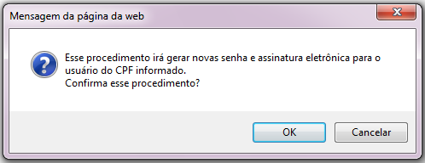

  - Aparecerá uma caixa de diálogo informando que a nova senha e assinatura eletrônica foram enviadas, por e-mail, para o usuário.

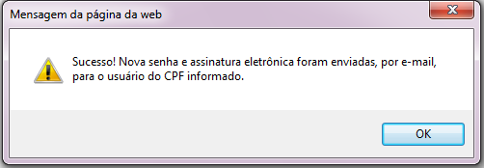

Obs:
- As senhas serão geradas pelo sistema.
- Se o usuário tiver cadastro no sistema, os dados irão aparecer na tela, se não tiver nenhum cadastro, os dados pessoais dele deverão ser preenchidos antes de enviar as senhas.
- Para novos usuários, é necessário primeiro cadastrá-lo no menu Acessos/Senhas; conceder as permissões, voltar no menu Acessos/Senhas e clicar o botão Enviar Senha.

Usuários com acesso somente ao Currículo Vitae:

Para usuários que possuem acesso somente ao CV, a senha utilizada será o Código do Projeto.

Menu Principal

- Clicar a opção Acessos – Senhas:

- Informar o CPF do usuário que receberá a senha e clicar o botão Selecionar;

- Preencher todos os campos de cadastro do usuário, em seguida clicar sobre o botão Gravar;

- Aparecerá um novo botão nessa tela:

- Confirmar a reinicialização da Senha do Currículo.

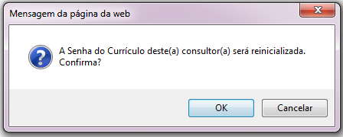

- Aparecerá uma caixa de diálogo informando que a senha de currículo do usuário foi apagada e que, para acessar ao currículo deve utilizar um código de acordo qualquer.

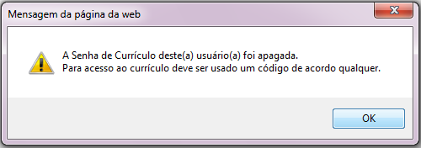

Obs:
- Se o usuário tiver cadastro no sistema, os dados irão aparecer na tela, se não tiver nenhum cadastro, os dados pessoais dele deverão ser preenchidos antes de reinicializar a senha.

Concessão de Permissões feita pelo Coordenador Master

A concessão de permissões é feita pelo Coordenador Master do Projeto.
O Coordenador Master tem a opção de cadastrar a SPE (Solicitação de Permissões) ou somente de autorizar a SPE.
Caso o Coordenador Master opte por cadastrar a SPE, a permissão se tornará concedida de imediato. Caso opte por somente autorizar a SPE, ele deverá conceder permissão para que o Master Assistant faça a fase de cadastramento do documento.
Lembrando, a fase de autorização de SPE é feita SOMENTE pelo Coordenador Master do Projeto.

- Adicionar Permissões

Menu Principal

- Clicar a opção Cadastrar;

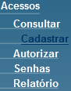

[ ] aparecerá uma tela com título Permissões com duas opções: procurar por uma determinada SPE – Solicitação de Permissão e Cadastrar novo documento.

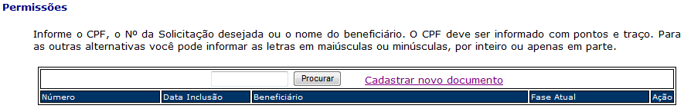

- Clicar em Cadastrar novo documento;

[ ] Aparecerá uma tela solicitando a digitação do CPF.

- Digitar o CPF e clicar o botão Selecionar;

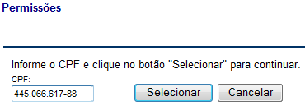

[ ] Aparecerá uma tela com o CPF e o Nome do beneficiado. Abaixo tem-se uma caixa para que se escolha o Tipo da Solicitação que poderá ser ADICIONAR ou REMOVER:

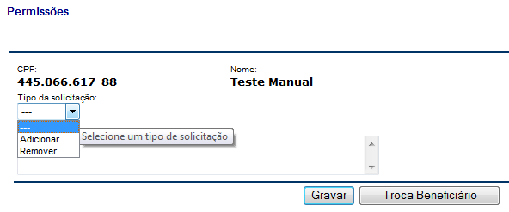

c) Selecionar Adicionar. O campo Observações não é um dado obrigatório;

d) Clicar o botão Gravar;

e) Guardar/Anotar o número da SPE que aparecerá no topo da tela.

[ ] Na mesma tela aparece um sub-menu à esquerda.

- Clicar a opção Permissões;

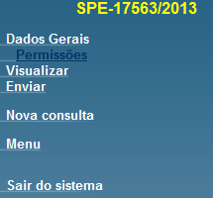

[ ] Aparecerá uma tela que mostra o tipo de solicitação que será Adição; o CPF e o Nome do beneficiado e um link a ser clicado: INCLUIR PROJETO.

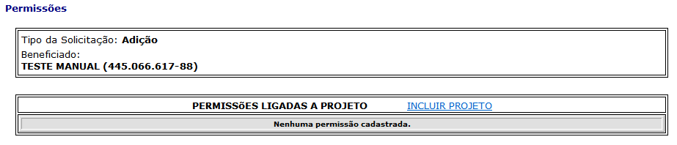

- Selecionar o Projeto em questão;

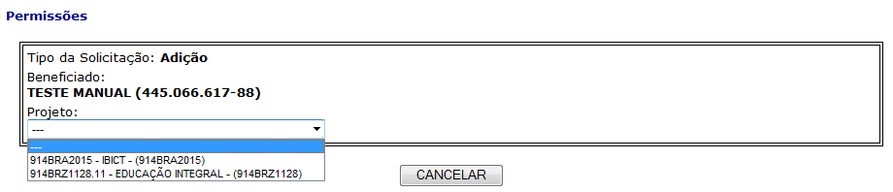

[ ] Abaixo aparecerão diversas informações sobre os tipos de permissão do projeto. Marcar a permissão desejada para o beneficiado.

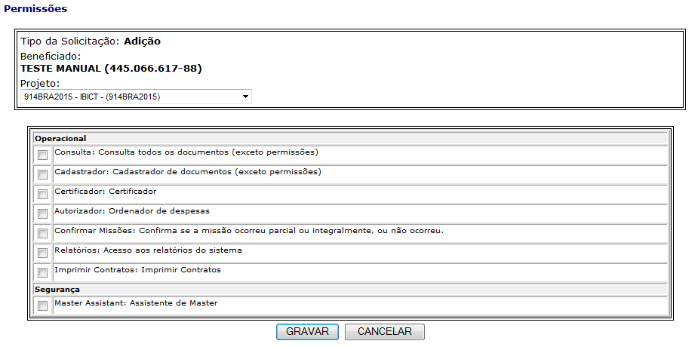

- Ao final clicar em Gravar;

[ ] Caso o Coordenador Master queira conceder acesso aos demais Projetos, clicar novamente em INCLUIR PROJETO, selecionar o Projeto desejado e em seguida, marcar a permissão desejada para o beneficiado.

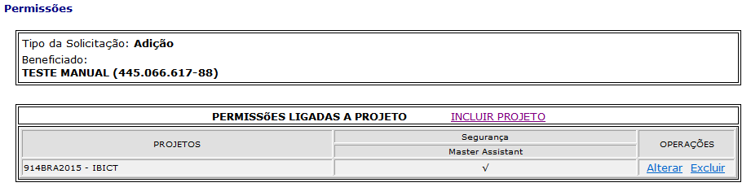

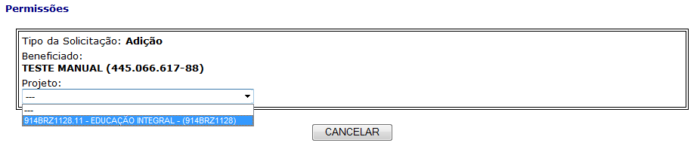

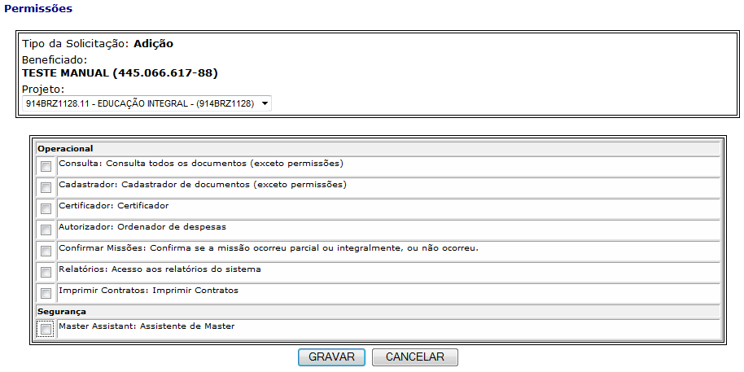

[ ] A tela com as informações sobre os tipos de permissão retornará para a conferência das seleções.

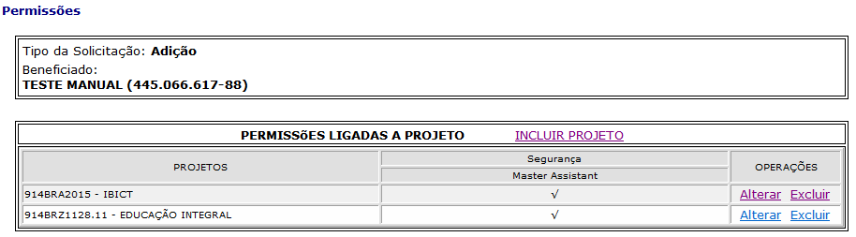

- Clicar o sub-menu à esquerda a opção Enviar;

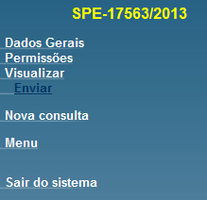

[ ] A SPE completa aparecerá e abaixo deverá ser digitada a Assinatura Eletrônica.
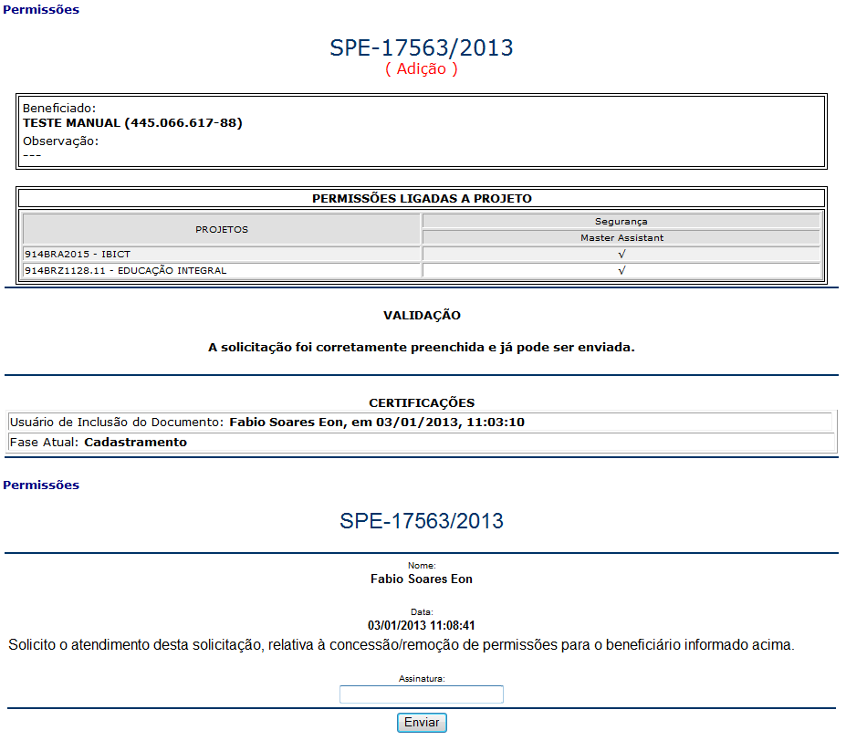

- SPE concedida. Aparecerá a seguinte mensagem: “Operação executada com sucesso.” Informando a fase e o número do documento.

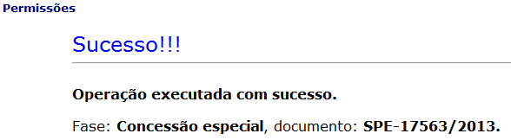

Concessão de Permissões feita pelo Master Assistant

A concessão de permissões é feita pelo Coordenador Master do Projeto.
O Coordenador Master tem a opção de cadastrar a SPE (Solicitação de Permissões) ou somente de autorizar a SPE.
Caso o Coordenador Master opte por cadastrar a SPE, a permissão se tornará concedida de imediato. Caso opte por somente autorizar a SPE, ele deverá conceder permissão para que o Master Assistant faça a fase de cadastramento do documento.
Lembrando, a fase de autorização de SPE é feita SOMENTE pelo Coordenador Master do Projeto.

- Adicionar Permissões

Menu Principal

- Clicar a opção Cadastrar;

[ ] aparecerá uma tela com título Permissões com duas opções: procurar por uma determinada SPE – Solicitação de Permissão e Cadastrar novo documento.

- Clicar em Cadastrar novo documento;

[ ] Aparecerá uma tela solicitando a digitação do CPF.

- Digitar o CPF e clicar o botão Selecionar;

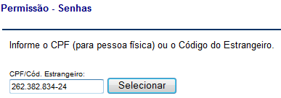

[ ] Aparecerá uma tela com o CPF e o Nome do beneficiado. Abaixo tem-se uma caixa para que se escolha o Tipo da Solicitação que poderá ser ADICIONAR ou REMOVER:

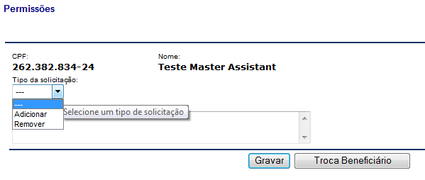

c) Selecionar Adicionar. O campo Observações não é um dado obrigatório;

d) Clicar o botão Gravar;

e) Guardar/Anotar o número da SPE que aparecerá no topo da tela.

[ ] Na mesma tela aparece um sub-menu à esquerda.

- Clicar a opção Permissões;

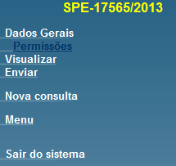

[ ] Aparecerá uma tela que mostra o tipo de solicitação que será Adição; o CPF e o Nome do beneficiado e um link a ser clicado: INCLUIR PROJETO.

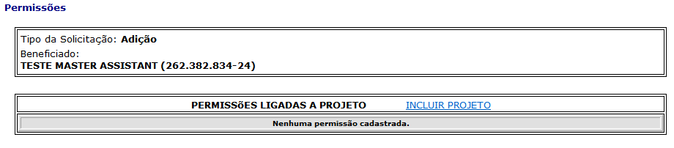

- Selecionar o Projeto em questão;

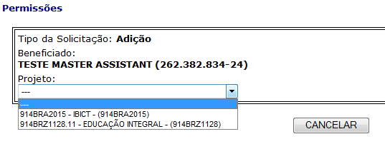

[ ] Abaixo aparecerão diversas informações sobre os tipos de permissão do projeto. Marcar a permissão desejada para o beneficiado.

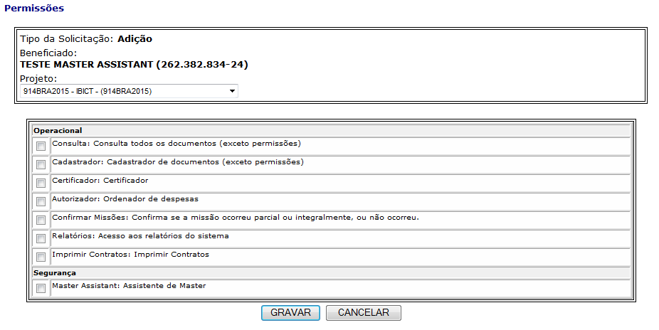

- Ao final clicar em Gravar;

[ ] Caso o Coordenador Master queira conceder acesso aos demais Projetos, clicar novamente em INCLUIR PROJETO, selecionar o Projeto desejado e em seguida, marcar a permissão desejada para o beneficiado.

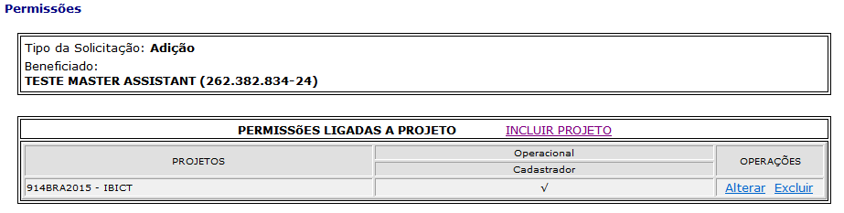

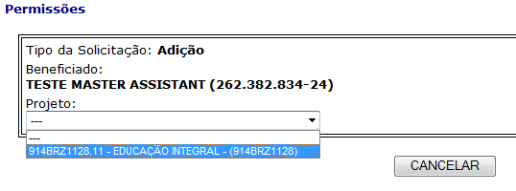

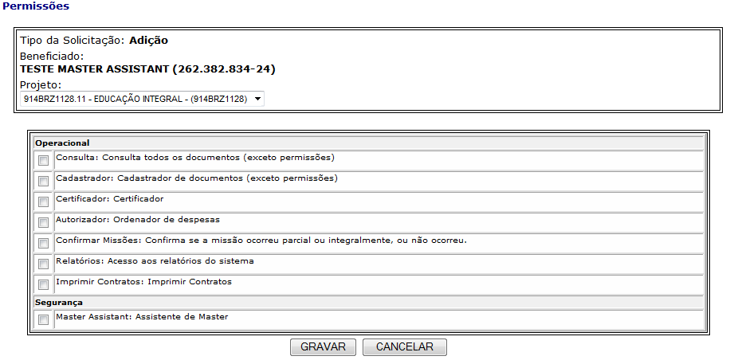

[ ] A tela com as informações sobre os tipos de permissão retornará para a conferência das seleções.

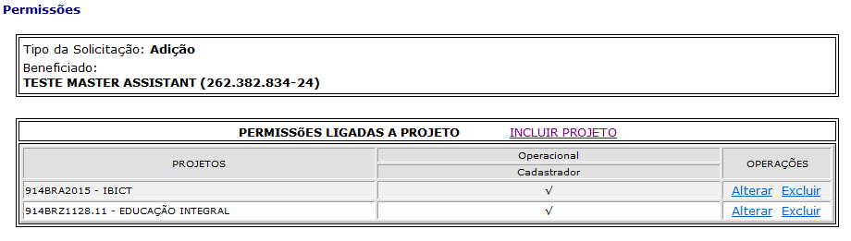

- Clicar o sub-menu à esquerda a opção Enviar;

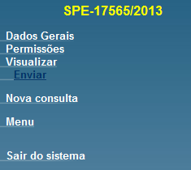

[ ] A SPE completa aparecerá e abaixo deverá ser digitada a Assinatura Eletrônica.
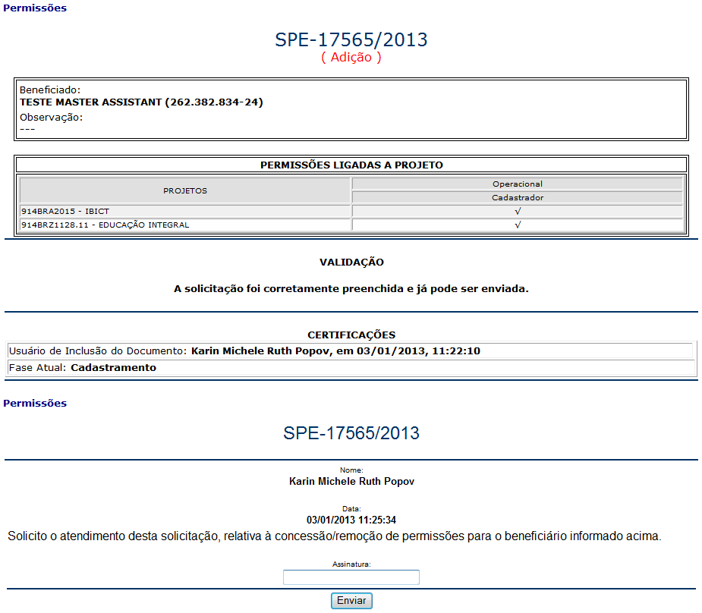

[ ] SPE cadastrada. Aparecerá a seguinte mensagem: “Operação executada com sucesso.” Informando a fase e o número do documento.

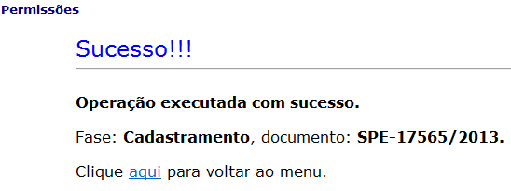

Obs:
- Para que a SPE seja concedida com sucesso é necessário o Coordenador Master autorizar o documento.
[ ] Para consultar a SPE, clicar no menu Acessos – Consultar.

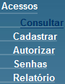

[ ] aparecerá uma tela com título Permissões com duas opções: procurar por uma determinada SPE – Solicitação de Permissão e Cadastrar novo documento.

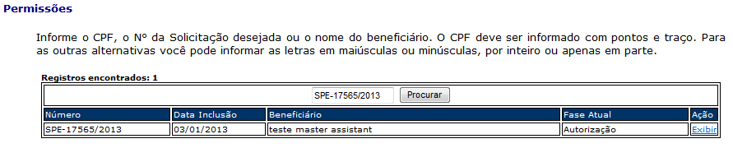

[ ] Para concluir a concessão de permissões, o Coordenador Master deve acessar o sistema.

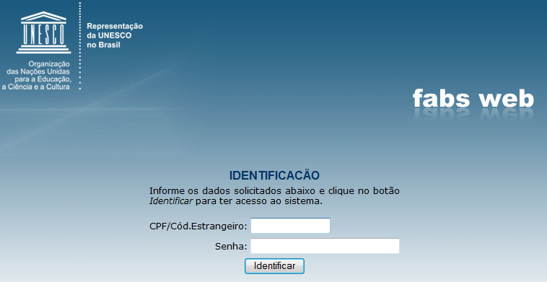

- Clicar a opção Autorizar;

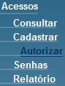

[ ] aparecerá uma tela com título Permissões com a opção de procurar por uma determinada SPE – Solicitação de Permissão.

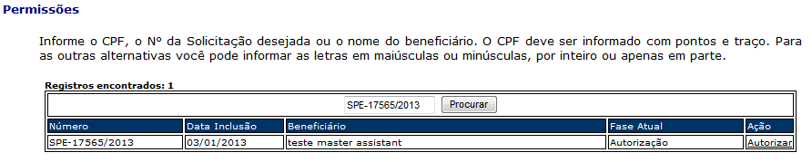

- Clicar a ação Autorizar;

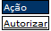

[ ] A SPE completa aparecerá e abaixo deverá ser digitada a Assinatura Eletrônica.
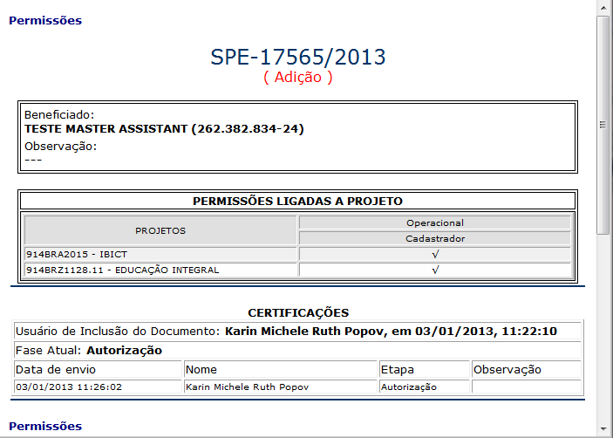
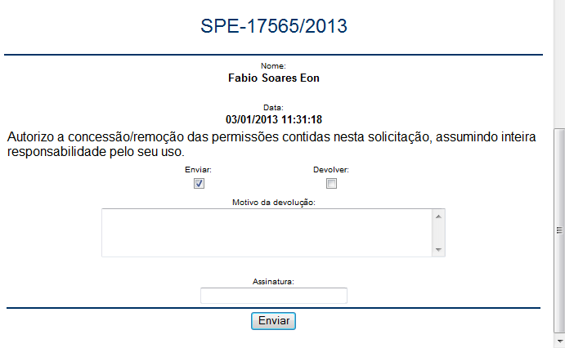

[ ] SPE concedida. Aparecerá a seguinte mensagem: “Operação executada com sucesso.” Informando a fase e o número do documento.

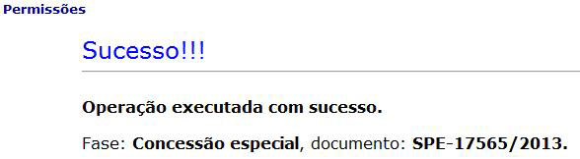

[ ] Para consultar a SPE, clicar no menu Acessos – Consultar.

[ ] aparecerá uma tela com título Permissões com a opção de procurar por uma determinada SPE – Solicitação de Permissão.

